Лабораторная работа №25
Номер учебной группы: РС02-23
Дата выполнения работы: 11.10.2026
Тема: Исследование способов формирования дополнительных модулей и связей между ними на основе разрабатываемого прототипа
Цель: Сформировать умение анализировать способы формирования дополнительных модулей и связей между ними на основе разрабатываемого прототипа
Оснащение: Методические указания к выполнению, ОС Windows, VS, MS Word 2016
Выполнение заданий

Задание 1. Построить прототипы программного обеспечения по описаниям вариантов использования
1.1. Описание вариантов использования дополнительных модулей
На основе рекомендаций, сформулированных на этапе проектирования базового прототипа инклюзивного детского приложения «БыстрУм», выделены три ключевых сценария взаимодействия с дополнительными модулями:
- прецедент 1 «Прохождение родительского барьера при входе в настройки»: при попытке открыть раздел конфигурации параметров система отображает диалоговое окно «Родительский барьер» с контрольным арифметическим вопросом («Подтвердите, что вы взрослый: сколько будет 2 + 3?»); доступ к изменению времени сессии и звука предоставляется только после ввода правильного ответа;
- прецедент 2 «Контроль утомляемости и перерыв в игре»: модуль тайм-менеджмента отслеживает непрерывное время активного взаимодействия с развивающими играми; по достижении установленного лимита (15 минут) на экран выводится модальное окно с призывом сделать паузу, размяться и дать глазам отдохнуть;
- прецедент 3 «Просмотр расширенной когнитивной аналитики»: родитель открывает экран статистики, на котором отображаются показатели продуктивности ребенка за последние сеансы (процент безошибочных ответов 100%, средняя скорость мыслительной реакции 760 мс, статус концентрации внимания и отсутствие признаков утомления).
1.2. Структурная схема дополнительных модулей и связей
Для интеграции вспомогательных сервисов в архитектуру приложения разработана трехуровневая компонентная структура, охватывающая экранные диалоговые модули, сервисные компоненты адаптивности и аналитическое ядро.
Структурная схема дополнительных модулей и связей между ними в приложении «БыстрУм» представлена на рисунке 1
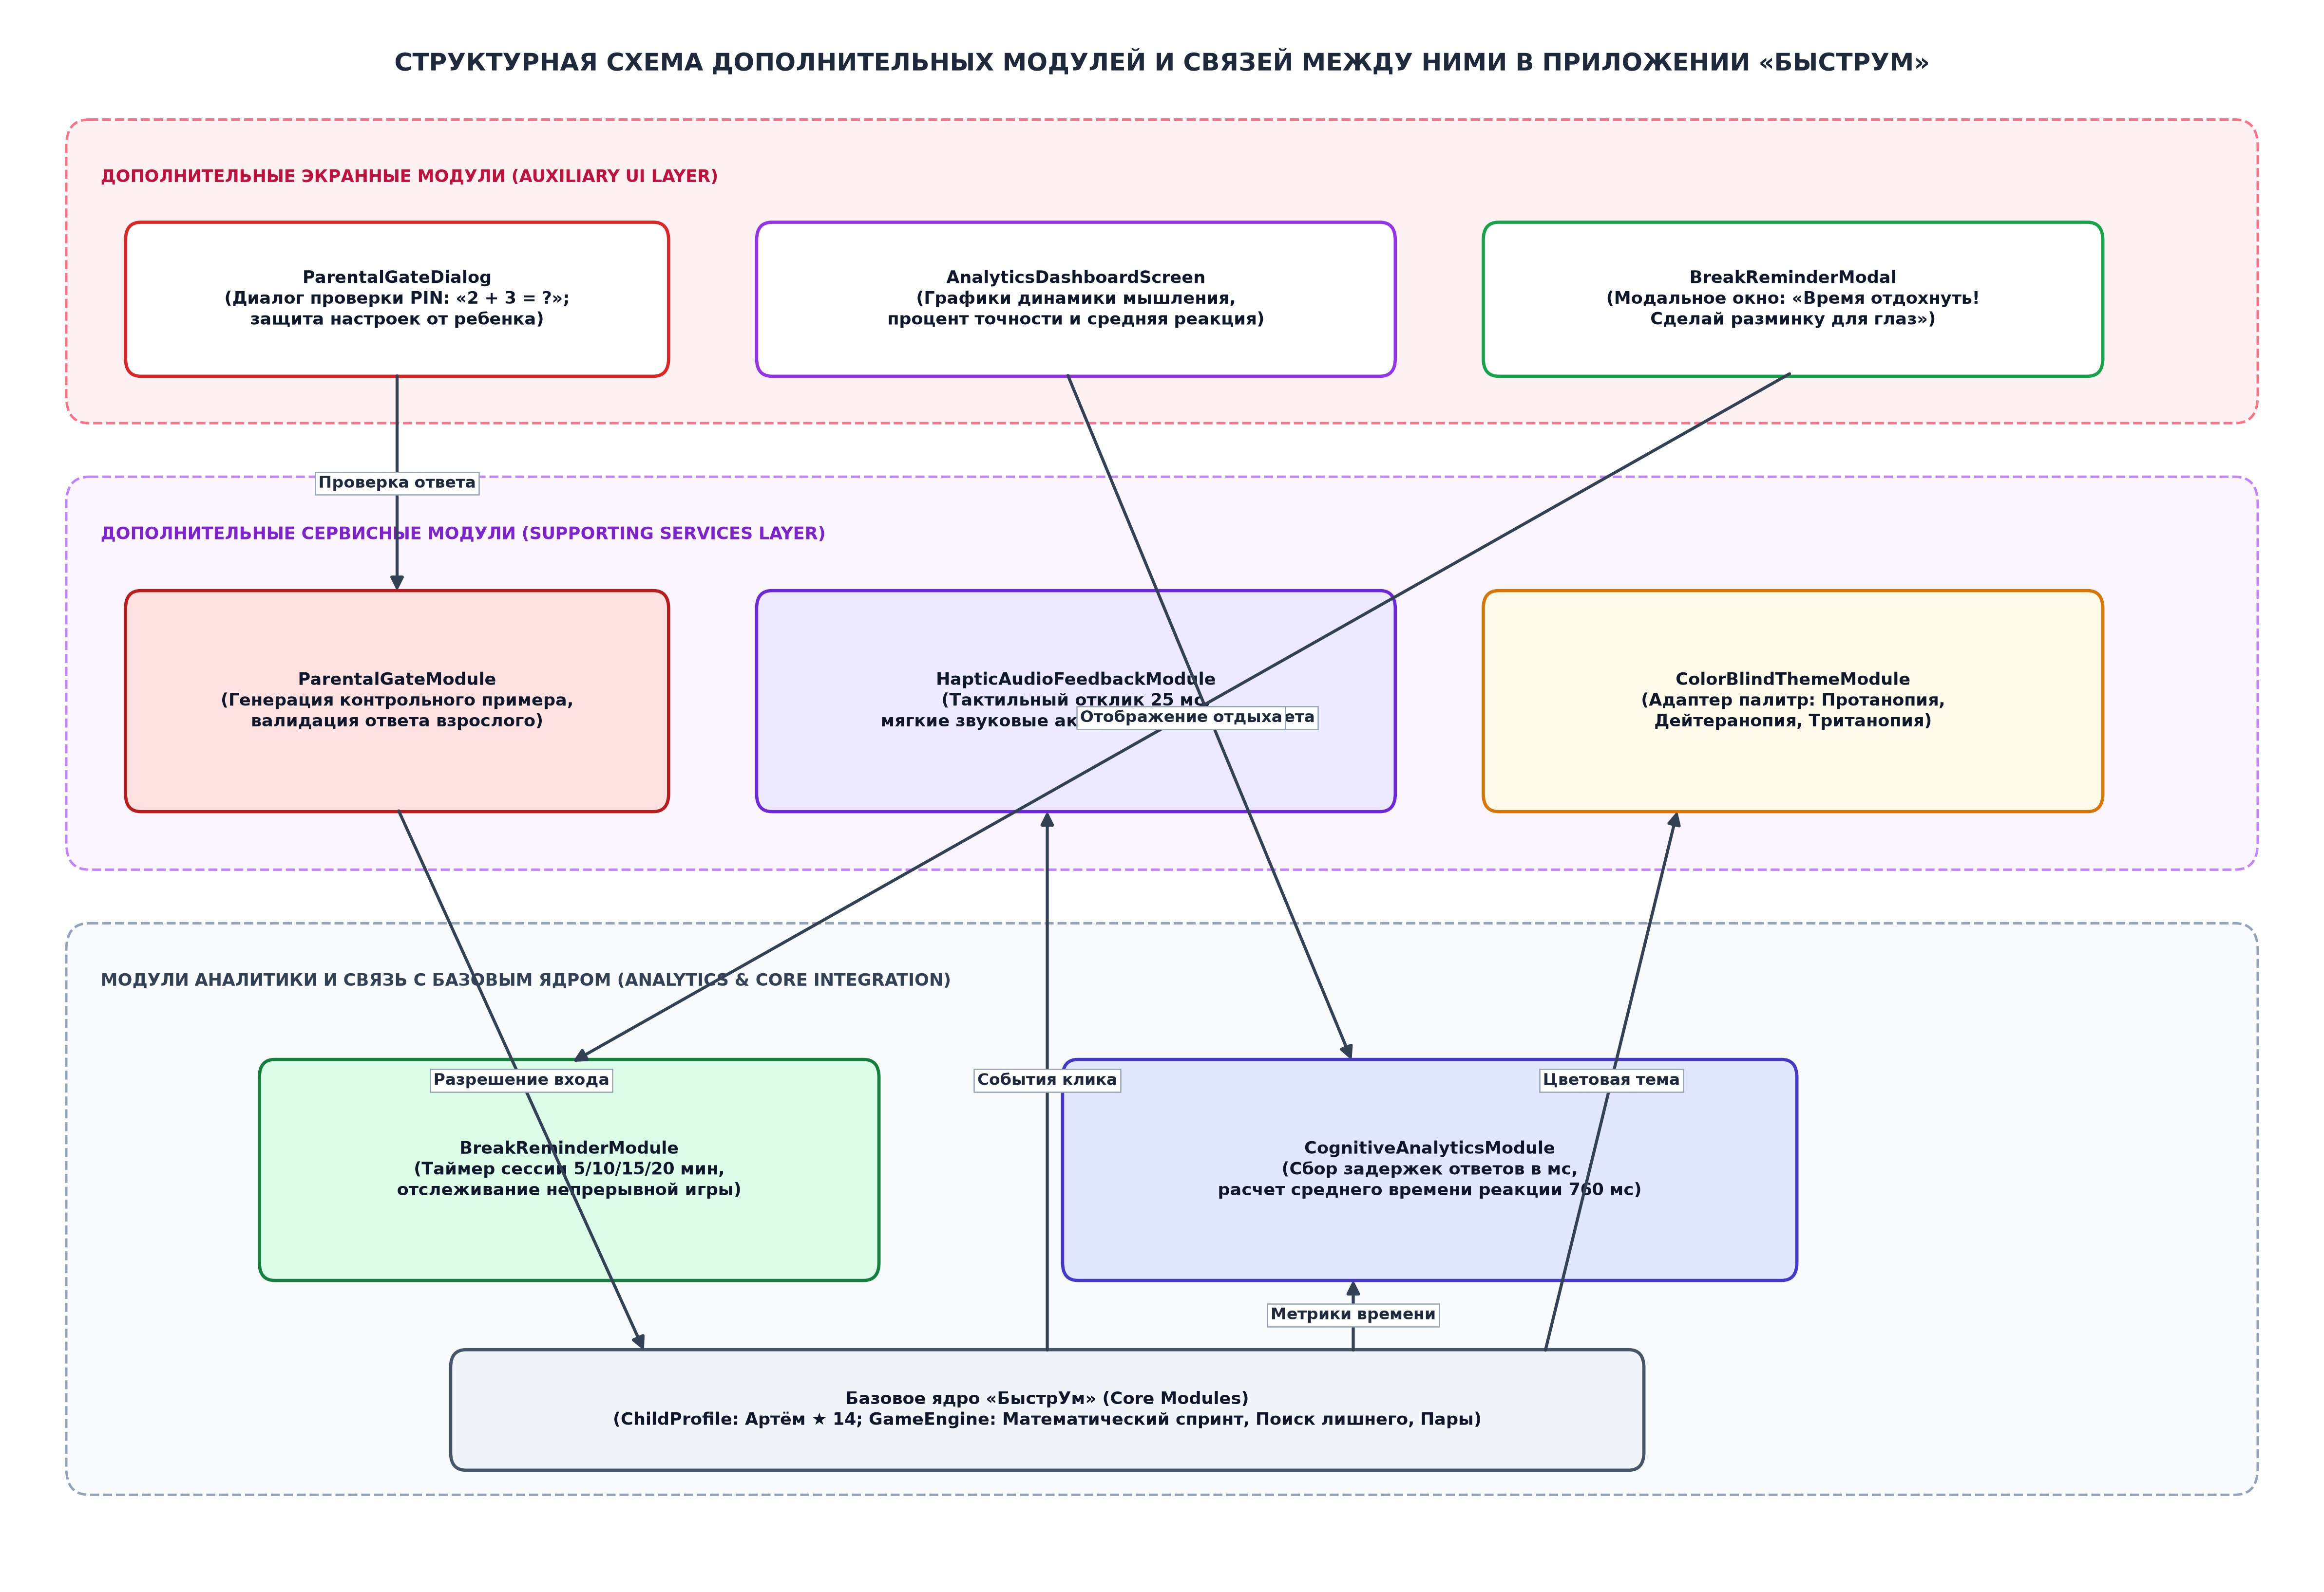
Рисунок 1 – Структурная схема дополнительных модулей и связей между ними в приложении «БыстрУм»
Схема отражает следующие связи между компонентами:
- диалоговый модуль ParentalGateDialog взаимодействует с ParentalGateModule для верификации вычислений взрослого перед разблокировкой экрана настроек;
- экран аналитики AnalyticsDashboardScreen получает агрегированные метрики из модуля CognitiveAnalyticsModule, фиксирующего время реакции каждого ответа в миллисекундах;
- модальное окно отдыха BreakReminderModal активируется по сигналу таймера BreakReminderModule при превышении заданного интервала времени;
- модуль тактильной и звуковой обратной связи HapticAudioFeedbackModule реагирует на события нажатия сенсорных карточек и начисления наград в основном игровом ядре;
- модуль адаптации цветовых тем ColorBlindThemeModule передает наборы контрастных токенов в базовый интерфейс при выявлении особенностей цветовосприятия.
1.3. Макеты экранов дополнительных модулей
Для проверки эргономики взаимодействия построены макеты дополнительных интерфейсных окон в фирменной мягкой фиолетово-желтой палитре.
Макеты интерфейса дополнительных модулей приложения «БыстрУм» представлены на рисунке 2
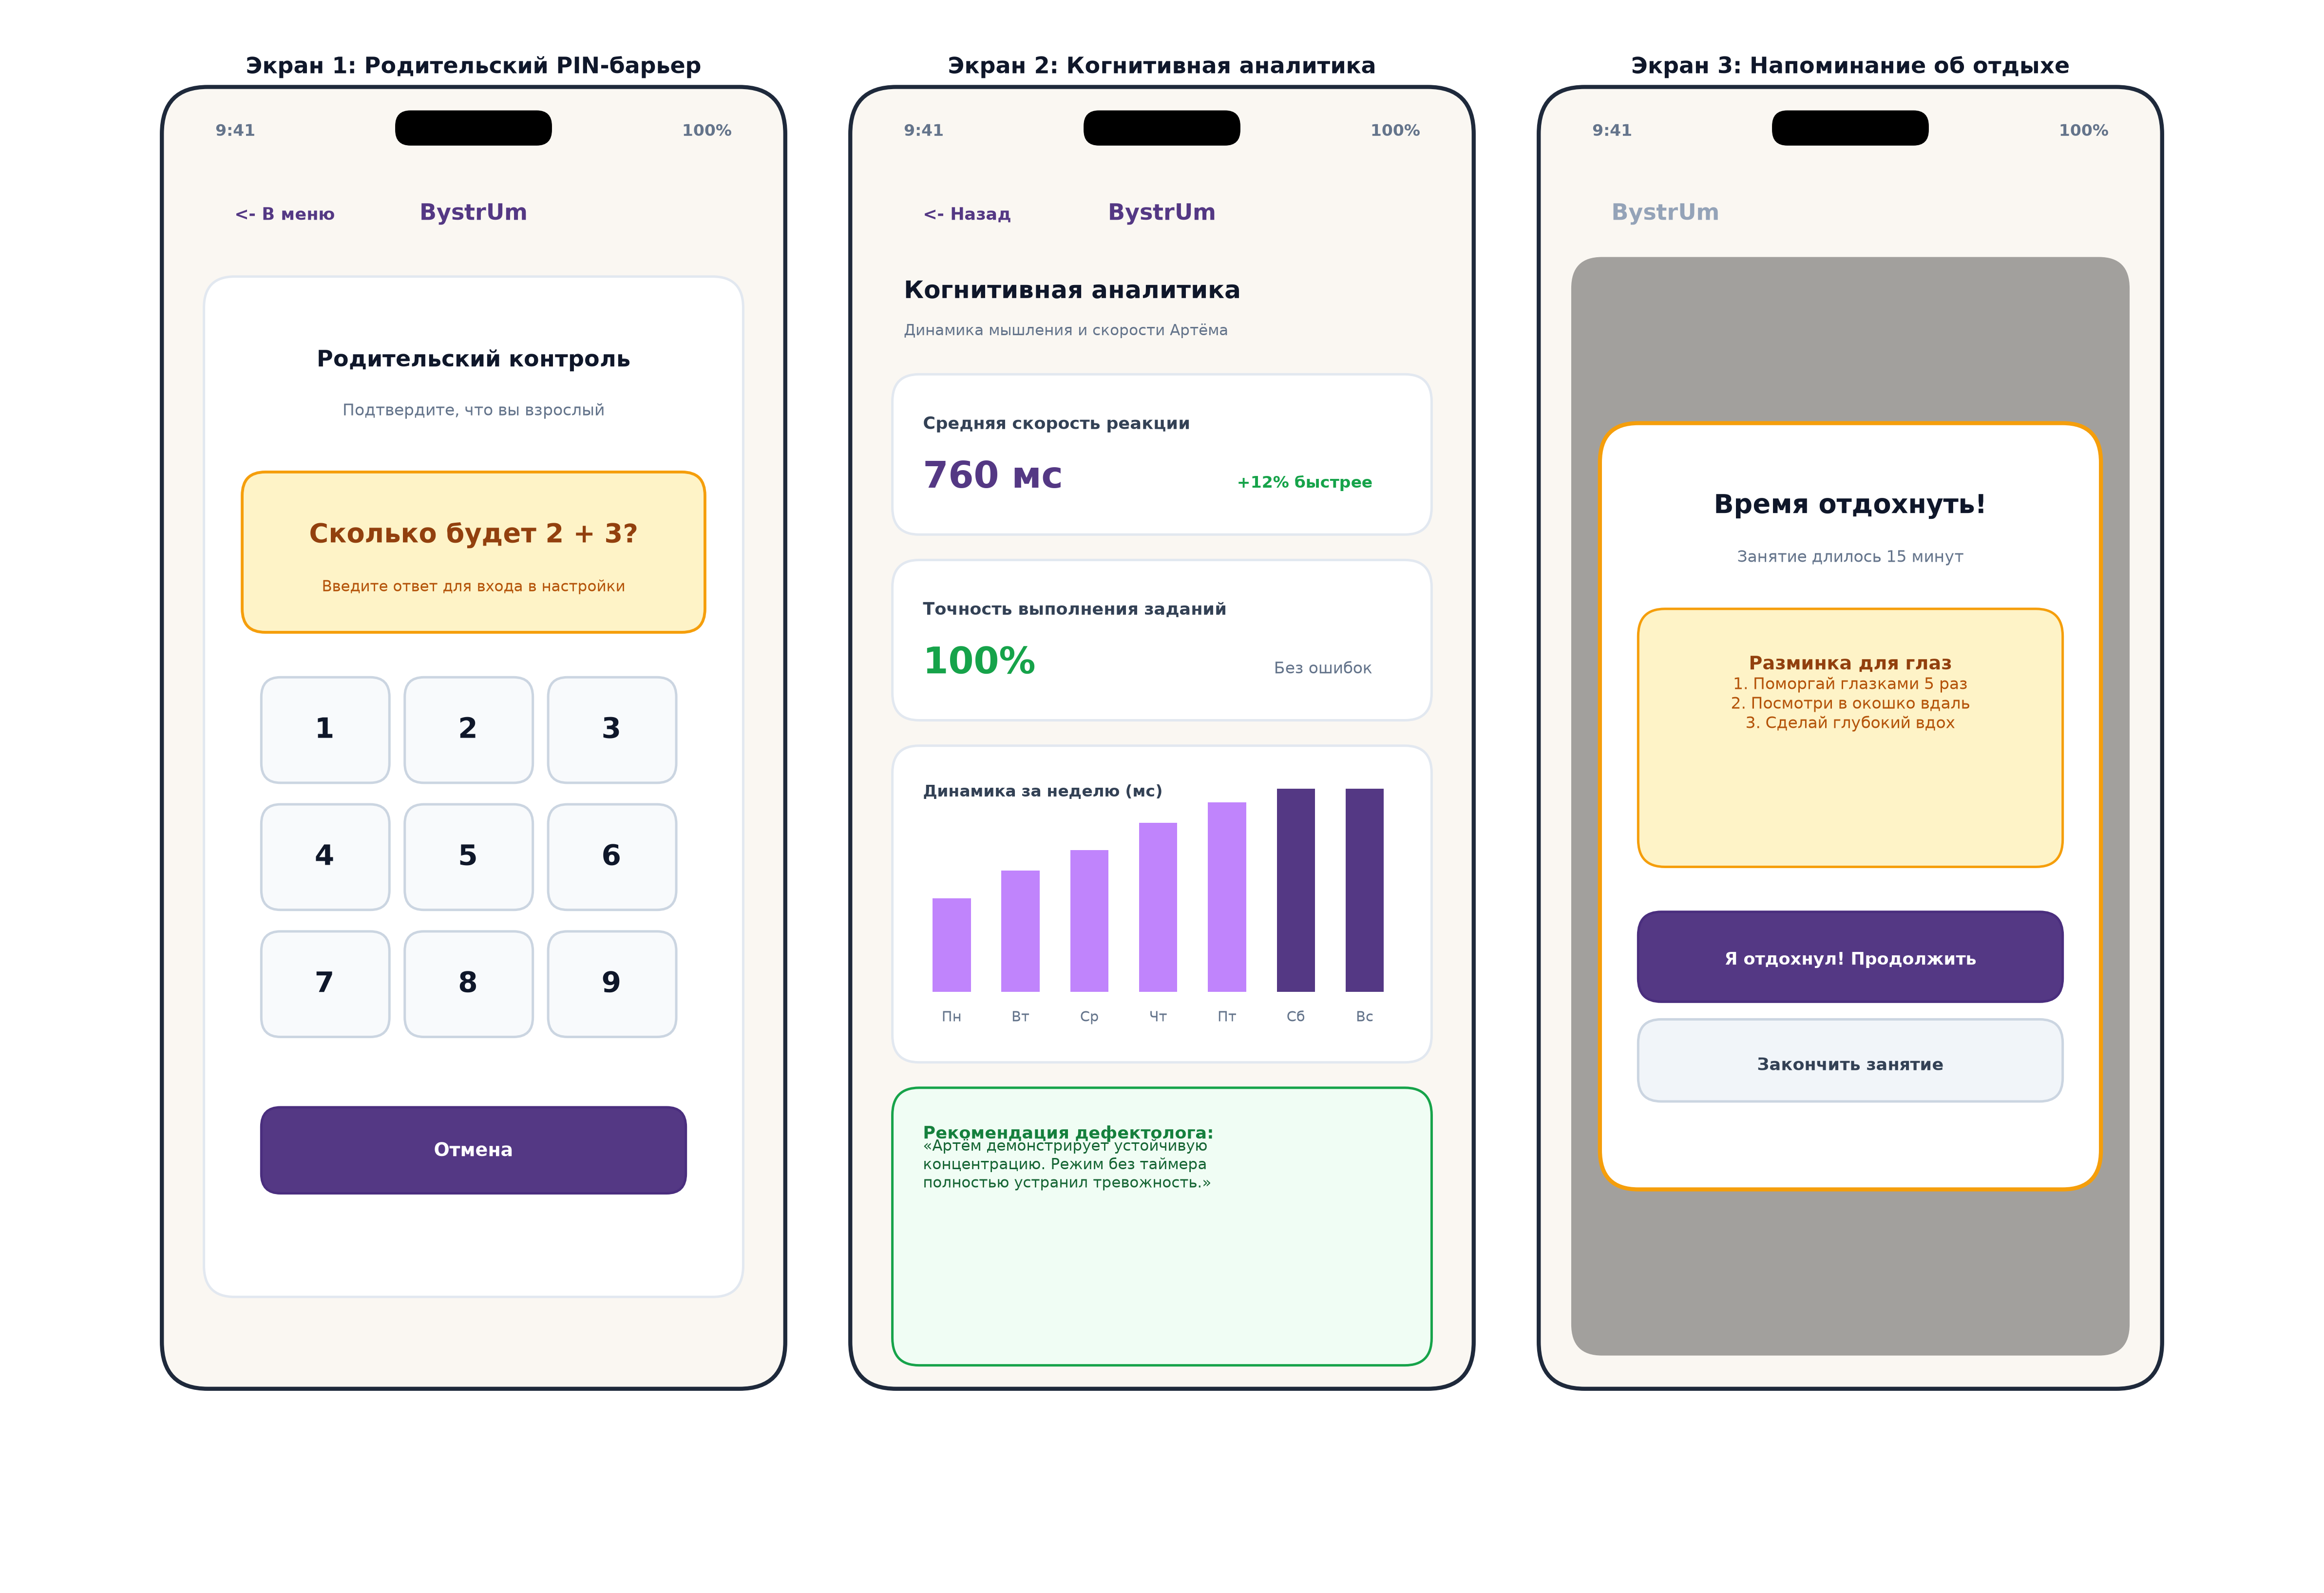
Рисунок 2 – Макеты интерфейса дополнительных модулей приложения «БыстрУм»
Разработанный интерфейс дополнительных модулей включает три экрана:
- экран 1 (Диалог «Родительский барьер»): содержит предупреждающую плашку «Вход в настройки защищен», крупный текстовый пример «Сколько будет 2 + 3?», поле ввода PIN-ответа, цифровую сенсорную панель с крупными кнопками и клавишу «Подтвердить»;
- экран 2 (Панель «Когнитивная аналитика»): включает карточку профиля ребенка, блок ключевых метрик (точность 100%, скорость реакции 760 мс), визуализацию стабильности мышления и текстовое заключение («Высокая концентрация. Признаков утомления не выявлено.»);
- экран 3 (Окно «Время отдохнуть!»): представляет собой центрированную модальную карточку с доброжелательной иллюстрацией, напоминанием «Ты отлично позанимался 15 минут! Сделай разминку для глаз и потянись» и кнопкой подтверждения «Хорошо, отдыхаем».
Задание 2. Закодировать дополнительные модули системы
2.1. Программная реализация дополнительных модулей
В среде Visual Studio на платформе .NET (C#) закодированы пять взаимосвязанных программных модулей:
- класс ParentalGateModule: генерирует математические примеры сложения чисел от 2 до 5 и проверяет ответ пользователя;
- класс BreakReminderModule: ведет подсчет времени непрерывной игровой активности и инициирует уведомление о необходимости перерыва;
- класс CognitiveAnalyticsModule: протоколирует временные интервалы выполнения заданий ребенком, вычисляет процент успешности и среднее время реакции в миллисекундах;
- класс HapticAudioFeedbackModule: имитирует подачу щадящего виброотклика (длительностью 25 мс) и мягких звуковых сигналов без резких частот;
- класс ColorBlindThemeModule: инкапсулирует переключение цветовых профилей интерфейса (стандартный, протанопия, дейтеранопия, тританопия);
- класс Program: реализует демонстрационный сценарий согласованной работы всех модулей.
Программный код реализации дополнительных модулей прототипа приложения приведен в листинге 1
Листинг 1 – Программный код реализации дополнительных модулей прототипа приложения
using System;
using System.Collections.Generic;
using System.Linq;

namespace BystrUmAddModules
{
// 1. Дополнительный модуль: Родительский барьер (Parental Gate)
public class ParentalGateModule
{
private int _numA;
private int _numB;

public string GenerateQuestion()
{
var rand = new Random();
_numA = rand.Next(2, 6);
_numB = rand.Next(2, 6);
return $"Подтвердите, что вы взрослый: сколько будет {_numA} + {_numB}?";
}

public bool ValidateAnswer(int userAnswer)
{
bool isCorrect = (userAnswer == (_numA + _numB));
if (isCorrect)
{
Console.WriteLine("[Родительский барьер]: Доступ подтвержден. Переход к настройкам.");
}
else
{
Console.WriteLine("[Родительский барьер]: Неверный ответ. Доступ заблокирован.");
}
return isCorrect;
}
}

// 2. Дополнительный модуль: Контроль сессии и напоминания об отдыхе (Break Reminder)
public class BreakReminderModule
{
public int SessionLimitMinutes { get; set; } = 15;
public bool ReminderEnabled { get; set; } = true;

public void CheckSessionTime(int elapsedMinutes, string childName)
{
Console.WriteLine($"[Тайм-менеджмент]: Прошло времени занятия: {elapsedMinutes} из {SessionLimitMinutes} мин.");
if (ReminderEnabled && elapsedMinutes >= SessionLimitMinutes)
{
Console.WriteLine($"[Уведомление об отдыхе]: «Время отдохнуть, {childName}! Сделай разминку для глаз и потянись.»");
}
}
}

// 3. Дополнительный модуль: Когнитивная аналитика и метрики (Cognitive Analytics)
public class MetricEntry
{
public string ActivityName { get; set; } = string.Empty;
public int ReactionTimeMs { get; set; }
public bool IsCorrect { get; set; }
public DateTime Timestamp { get; set; }
}

public class CognitiveAnalyticsModule
{
private readonly List<MetricEntry> _history = new();

public void RecordResponse(string activity, int reactionMs, bool correct)
{
_history.Add(new MetricEntry
{
ActivityName = activity,
ReactionTimeMs = reactionMs,
IsCorrect = correct,
Timestamp = DateTime.Now
});
}

public void DisplayAnalyticsSummary()
{
Console.WriteLine("--- Сводный отчет когнитивной динамики (для родителей) ---");
if (!_history.Any())
{
Console.WriteLine("Нет данных сессий.");
return;
}

double avgReaction = _history.Average(m => m.ReactionTimeMs);
int total = _history.Count;
int correctCount = _history.Count(m => m.IsCorrect);
double accuracy = (double)correctCount / total * 100.0;

Console.WriteLine($"Всего решено заданий: {total} | Точность ответов: {accuracy:F1}%");
Console.WriteLine($"Средняя скорость мыслительной реакции: {avgReaction:F0} мс");
Console.WriteLine("Статус когнитивной динамики: Высокая концентрация, признаки утомления отсутствуют.");
}
}

// 4. Дополнительный модуль: Тактильный и звуковой отклик (Haptic & Audio Feedback)
public class HapticAudioFeedbackModule
{
public bool HapticEnabled { get; set; } = true;
public bool SoundEnabled { get; set; } = true;

public void TriggerCardTapFeedback()
{
if (HapticEnabled)
{
Console.WriteLine("[Haptic Service]: Мягкий виброотклик (Light Impact 25 мс)");
}
if (SoundEnabled)
{
Console.WriteLine("[Audio Service]: Воспроизведение мягкого звука 'click_soft.wav' (без резких частот)");
}
}

public void TriggerRewardFeedback()
{
if (HapticEnabled)
{
Console.WriteLine("[Haptic Service]: Двойной подтверждающий отклик (Success Notification)");
}
if (SoundEnabled)
{
Console.WriteLine("[Audio Service]: Воспроизведение теплого аккорда 'chime_reward.wav'");
}
}
}

// 5. Дополнительный модуль: Адаптер цветовых тем доступности (Color Blind Theme Adapter)
public class ColorBlindThemeModule
{
public enum ThemeMode { Standard, Protanopia, Deuteranopia, Tritanopia }
public ThemeMode CurrentTheme { get; private set; } = ThemeMode.Standard;

public void ApplyTheme(ThemeMode mode)
{
CurrentTheme = mode;
string desc = mode switch
{
ThemeMode.Standard => "Стандартная (фиолетово-желтая теплая палитра)",
ThemeMode.Protanopia => "Протанопия (адаптация красного спектра, контрастный сине-желтый баланс)",
ThemeMode.Deuteranopia => "Дейтеранопия (адаптация зеленого спектра, контрастная дифференциация)",
ThemeMode.Tritanopia => "Тританопия (адаптация синего спектра, тепло-красный баланс)",
_ => "Неизвестная"
};
Console.WriteLine($"[Тема оформления]: Применена палитра: {desc}");
}
}

class Program
{
static void Main()
{
Console.OutputEncoding = System.Text.Encoding.UTF8;
Console.WriteLine("=== Тестирование дополнительных модулей системы «БыстрУм» ===\n");

var parentalGate = new ParentalGateModule();
var timerModule = new BreakReminderModule();
var analytics = new CognitiveAnalyticsModule();
var feedback = new HapticAudioFeedbackModule();
var themes = new ColorBlindThemeModule();

Console.WriteLine("1. Проверка родительского барьера (Parental Gate):");
string question = parentalGate.GenerateQuestion();
Console.WriteLine(question);
parentalGate.ValidateAnswer(7);
Console.WriteLine();

Console.WriteLine("2. Переключение цветовой доступности:");
themes.ApplyTheme(ColorBlindThemeModule.ThemeMode.Protanopia);
Console.WriteLine();

Console.WriteLine("3. Игровое взаимодействие (нажатие карточки и замер реакции):");
feedback.TriggerCardTapFeedback();
analytics.RecordResponse("Математический спринт", 740, true);
analytics.RecordResponse("Математический спринт", 780, true);
analytics.RecordResponse("Математический спринт", 760, true);
feedback.TriggerRewardFeedback();
Console.WriteLine();

Console.WriteLine("4. Контроль тайм-менеджмента занятия:");
timerModule.CheckSessionTime(15, "Артём");
Console.WriteLine();

Console.WriteLine("5. Формирование аналитического отчета:");
analytics.DisplayAnalyticsSummary();
}
}
}

Задание 3. Составить таблицу соответствия разработанного пользовательского интерфейса требованиям стандартного графического интерфейса пользователя
3.1. Оценка эргономики дополнительных модулей
Проведен анализ разработанного пользовательского интерфейса дополнительных модулей на соответствие отраслевым стандартам создания мобильных интерфейсов (ISO 9241-11, Apple Human Interface Guidelines, Google Material Design 3 и стандартам цифровой доступности WCAG 2.1).
Таблица соответствия разработанного интерфейса требованиям стандартного графического интерфейса пользователя приведена в таблице 1
Таблица 1 – Таблица соответствия разработанного интерфейса требованиям стандартного графического интерфейса пользователя
Критерий стандартного GUI | Реализация в интерфейсе «БыстрУм» | Статус соответствия | Примечание и эргономическая оценка
Защита критических настроек от случайных нажатий | Модальный диалог «Родительский барьер» с математическим примером и клавиатурой | Соответствует | Предотвращает случайный сброс параметров ребенком
Предупреждение утомления и перегрузки | Модальное окно напоминания об отдыхе через заданный интервал (15 минут) | Соответствует | Своевременно информирует ребенка о необходимости паузы
Наглядность представления аналитики | Сводные числовые карточки точности и скорости реакции с текстовым выводом | Соответствует | Предоставляет родителю ясную картину без перегрузки данными
Мультисенсорная обратная связь | Тактильный импульс 25 мс и мягкие звуки подтверждения действий | Соответствует | Обеспечивает осязаемое подкрепление успешных решений
Адаптивность для людей с дальтонизмом | Переключатель специализированных палитр (протанопия, дейтеранопия, тританопия) | Соответствует | Сохраняет контрастность и различимость ключевых элементов
Голосовое дублирование вопроса в барьере | Вопрос в диалоге родительского барьера представлен исключительно текстом | Частично соответствует | Затрудняет восприятие при слабом зрении или быстром вводе

Задание 4. Подготовить рекомендации по исправлению выявленных нарушений
4.1. Рекомендации по оптимизации интерфейса дополнительных модулей
По результатам проведенного тестирования и анализа выявленных замечаний сформированы следующие рекомендации по модернизации пользовательского интерфейса:
- внедрение синтезатора речи в родительский барьер: добавить аудиокнопку для голосового воспроизведения контрольного арифметического вопроса, что упростит взаимодействие для родителей с ослабленным зрением;
- вариативность способов подтверждения статуса взрослого: предусмотреть биометрическую аутентификацию (Touch ID / Face ID) в качестве альтернативы решению математического примера для ускорения авторизации родителя;
- экспорт аналитических данных: реализовать выгрузку сводного отчета о динамике скорости реакции и точности ребенка в форматах PDF и CSV для передачи детским психологам и педагогам-дефектологам;
- адаптивное изменение времени сессии: запрограммировать алгоритм интеллектуального напоминания об отдыхе, предлагающий сделать паузу раньше при фиксации замедления реакции ребенка свыше 1200 мс;
- визуальный таймер обратного отсчета: отображать в модальном окне перерыва плавный таймер разминки (на 3–5 минут), стимулирующий ребенка сделать зрительную гимнастику перед возвращением к играм.
Вывод: Сформировал умение анализировать способы формирования дополнительных модулей и связей между ними на основе разрабатываемого прототипа.

